ZARZĄDZENIE
REGIONALNEGO DYREKTORA OCHRONY ŚRODOWISKA W KIELCACH
z dnia 13 listopada 2025 r.
w sprawie uznania za rezerwat przyrody „Uroczysko Tumlińskie”

Na podstawie art. 13 ust. 3 ustawy z dnia 16 kwietnia 2004 r. o ochronie przyrody (Dz. U. z 2024 r. poz. 1478 i 1940 oraz z 2025 r. poz. 884) zarządza się, co następuje:
§ 1
1. Uznaje się za rezerwat przyrody pod nazwą „Uroczysko Tumlińskie” zwany dalej „rezerwatem”, obszar o powierzchni 90,48 ha, położony w obrębach ewidencyjnych Jaworze oraz Tumlin, na terenie gminy Zagnańsk, w powiecie kieleckim, w województwie świętokrzyskim.
2. Położenie i przebieg granicy rezerwatu w postaci mapy są określone w załączniku nr 1 do zarządzenia.
3. Położenie i przebieg granicy rezerwatu w postaci wykazu współrzędnych punktów jej załamania są określone w załączniku nr 2 do zarządzenia.
§ 2
Celem ochrony rezerwatu jest zachowanie kształtowanych dynamicznymi procesami ekosystemów leśnych o cechach naturalnych, w szczególności buczyn, jedlin i grądów, a także lasów łęgowych przylegających do potoku Sufraganiec, wraz ze swoistą dla takich ekosystemów biocenozą.
§ 3
1. Dla rezerwatu przyrody określa się rodzaj – Leśny (L).
2. Dla rezerwatu określa się typ i podtyp:
1) ze względu na dominujący przedmiot ochrony: typ – Biocenotyczny i fizjocenotyczny (PBf), podtyp – biocenoz naturalnych i półnaturalnych (bp);
2) ze względu na główny typ ekosystemu: typ – Leśny i borowy (EL), podtyp – lasów wyżynnych (lwż).
§ 4
1. Na obszarach graniczących z rezerwatem wyznacza się otulinę obejmującą obszar
o powierzchni 224,27 ha, położony na terenie gminy Zagnańsk, w powiecie kieleckim,
w województwie świętokrzyskim.
2. Położenie i przebieg granicy otuliny w postaci mapy są określone w załączniku nr 1 do zarządzenia.
2. Położenie i przebieg granicy otuliny, w postaci współrzędnych punktów jej załamania są określone w załączniku nr 3 do zarządzenia.
§ 5
Sprawowanie nadzoru nad rezerwatem powierza się Regionalnemu Konserwatorowi Przyrody w Kielcach.
§ 6
Zarządzenie wchodzi w życie po upływie 14 dni od dnia ogłoszenia.

Regionalny Dyrektor
Ochrony Środowiska
w Kielcach
Iwona Kędzierska-Gębska

Załącznik nr 1 do zarządzenia Regionalnego Dyrektora Ochrony Środowiska w Kielcach z dnia 13 listopada 2025 r. w sprawie uznania za rezerwat przyrody „Uroczysko Tumlińskie”

Położenie i przebieg granicy rezerwatu przyrody „Uroczysko Tumlińskie” oraz jego otuliny
w postaci mapy
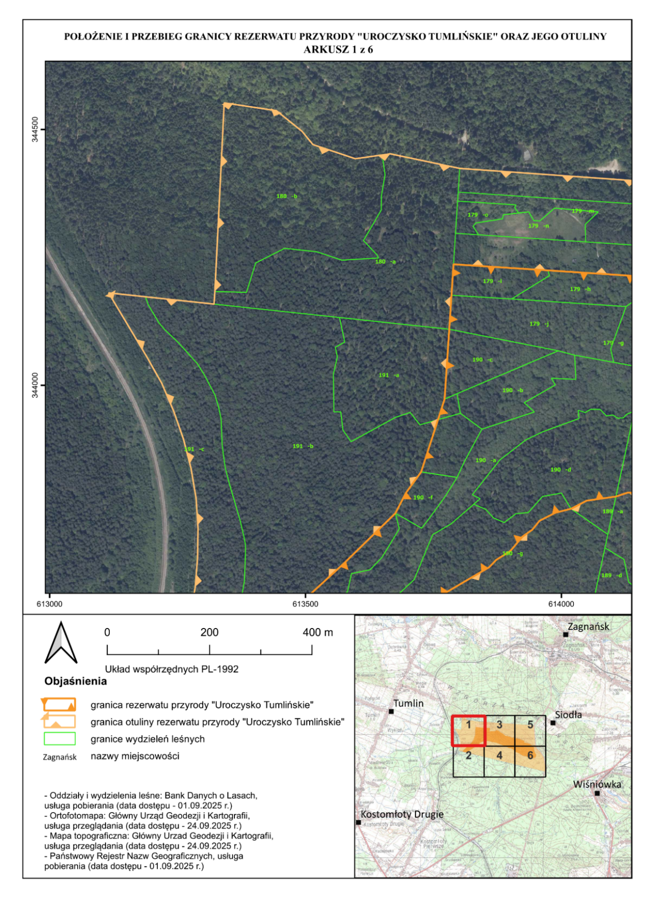
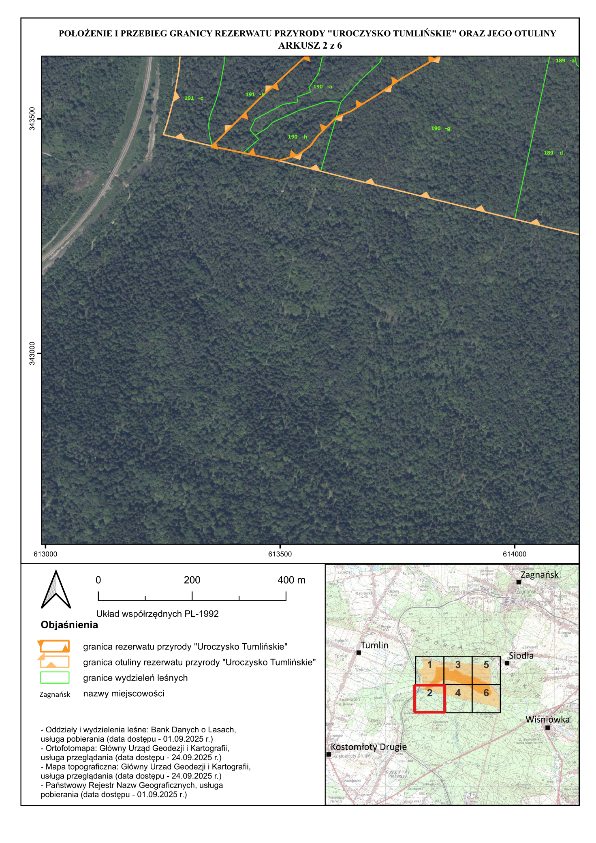

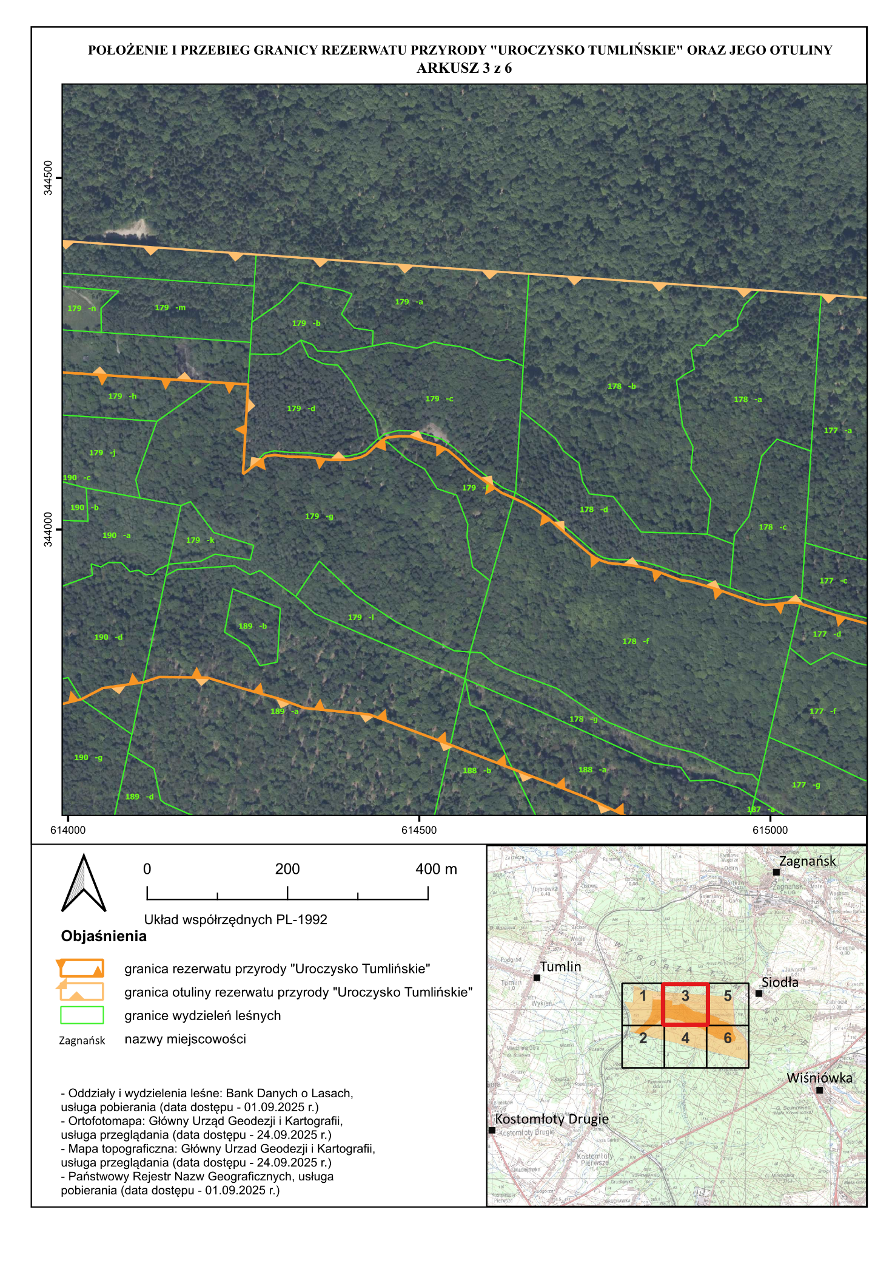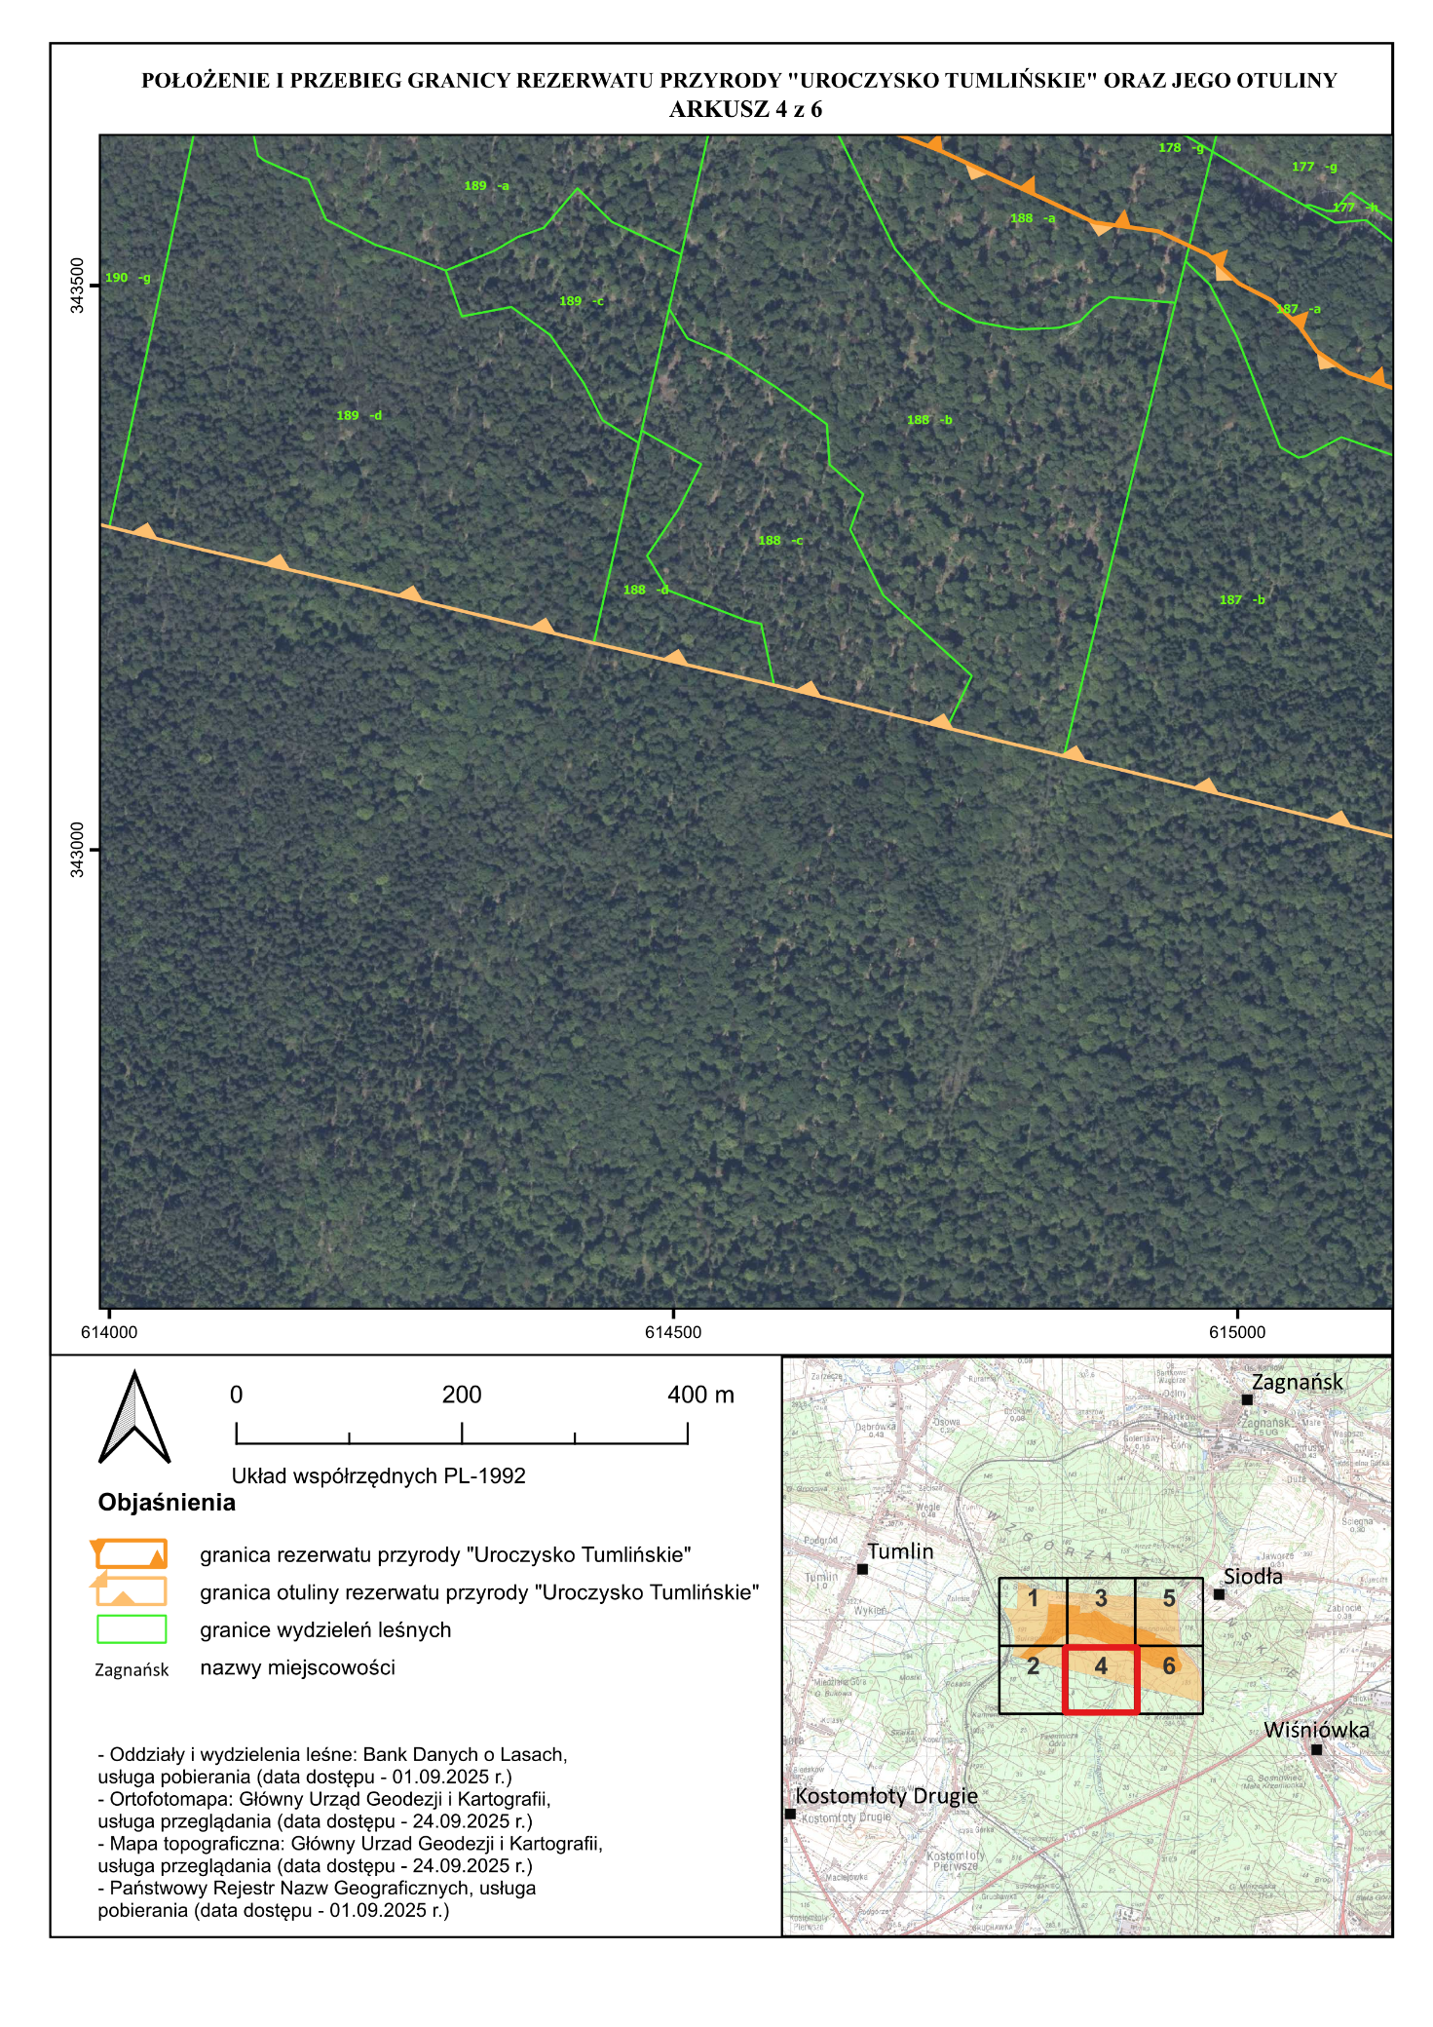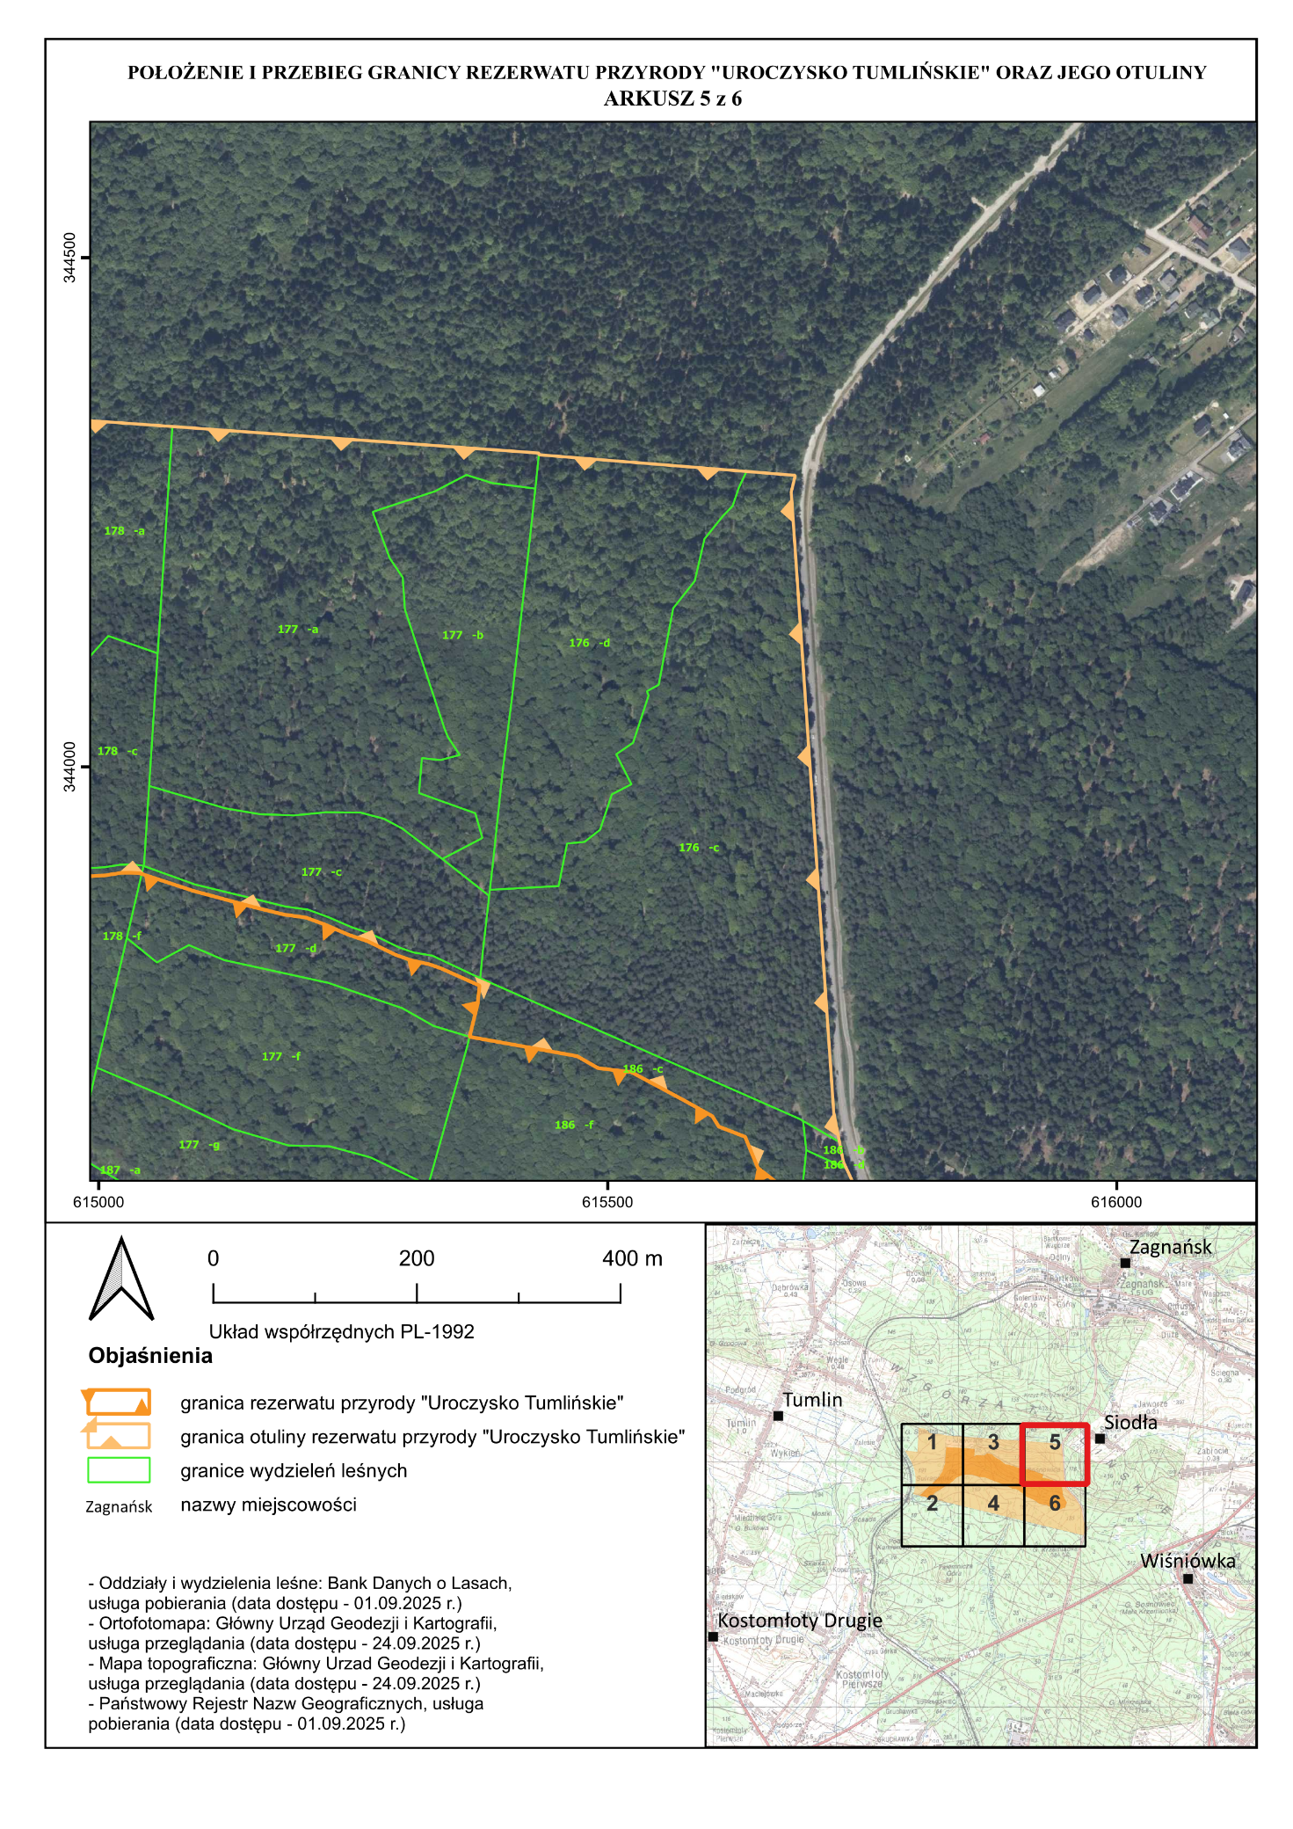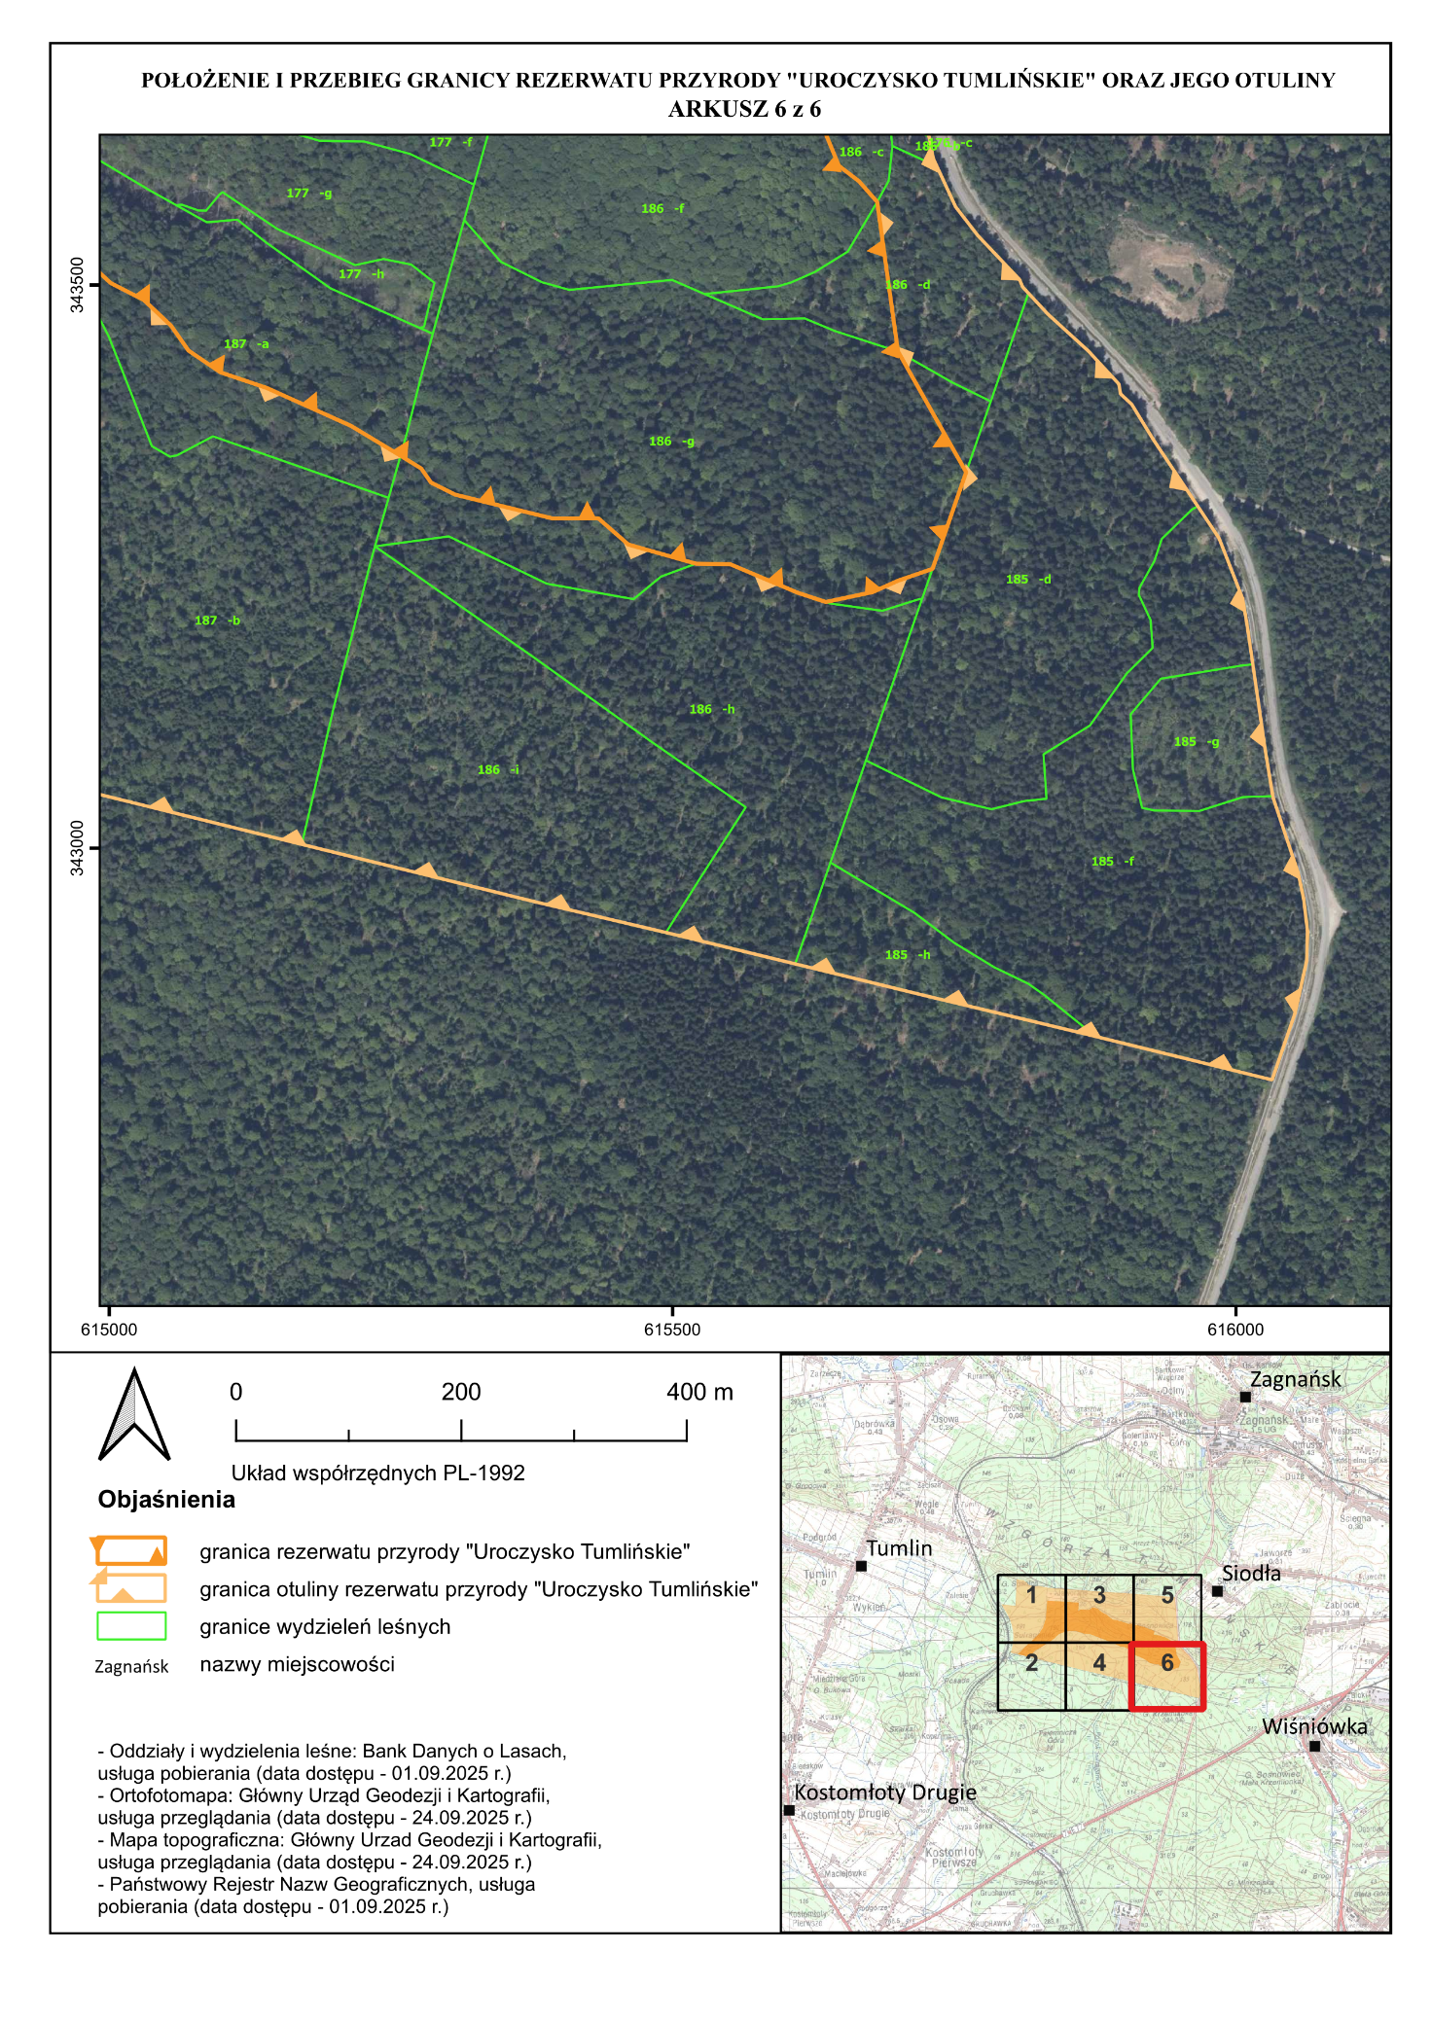

Załącznik nr 2 do zarządzenia Regionalnego Dyrektora Ochrony Środowiska w Kielcach z dnia 13 listopada 2025 r. w sprawie uznania za rezerwat przyrody „Uroczysko Tumlińskie”

Położenie i przebieg granicy rezerwatu przyrody „Uroczysko Tumlińskie” w postaci wykazu współrzędnych punktów załamania granicy w układzie PL-1992⁾

Nr | X | Y
1 | 344125,01 | 614444,59
2 | 344130,45 | 614453,65
3 | 344132,74 | 614470,59
4 | 344132,50 | 614486,78
5 | 344126,28 | 614504,12
6 | 344119,28 | 614527,17
7 | 344112,30 | 614541,53
8 | 344098,88 | 614557,32
9 | 344086,07 | 614569,87
10 | 344062,71 | 614601,86
11 | 344051,96 | 614617,82
12 | 344045,82 | 614631,97
13 | 344037,59 | 614649,65
14 | 344029,05 | 614664,77
15 | 344015,34 | 614684,11
16 | 343990,93 | 614712,38
17 | 343966,14 | 614741,39
18 | 343959,75 | 614750,31
19 | 343955,34 | 614760,17
20 | 343952,24 | 614769,84
21 | 343950,74 | 614785,80
22 | 343949,09 | 614801,53
23 | 343945,86 | 614819,28
24 | 343939,66 | 614840,58
25 | 343927,86 | 614872,54
26 | 343925,92 | 614886,72
27 | 343919,71 | 614908,27
28 | 343914,05 | 614926,73
29 | 343909,41 | 614939,79
30 | 343894,22 | 614982,55
31 | 343892,55 | 614992,61
32 | 343893,24 | 615005,43
33 | 343895,77 | 615021,84
34 | 343895,96 | 615031,32
35 | 343895,29 | 615040,57
36 | 343894,77 | 615042,17
37 | 343878,07 | 615093,12
38 | 343862,32 | 615151,62
39 | 343854,83 | 615182,08
40 | 343851,92 | 615203,41
41 | 343844,98 | 615222,34
42 | 343834,92 | 615245,61
43 | 343828,70 | 615264,02
44 | 343815,07 | 615292,10
45 | 343809,88 | 615307,18
46 | 343805,95 | 615324,98
47 | 343801,96 | 615336,31
48 | 343785,11 | 615374,00
49 | 343767,24 | 615372,24
50 | 343734,85 | 615364,29
51 | 343734,76 | 615364,60
52 | 343723,37 | 615428,16
53 | 343715,77 | 615469,94
54 | 343704,05 | 615490,45
55 | 343700,04 | 615523,32
56 | 343672,37 | 615574,98
57 | 343656,85 | 615602,76
58 | 343646,65 | 615609,05
59 | 343636,56 | 615634,98
60 | 343605,85 | 615647,57
61 | 343592,07 | 615665,47
62 | 343573,74 | 615681,61
63 | 343440,94 | 615700,06
64 | 343333,78 | 615760,57
65 | 343247,95 | 615730,74
66 | 343237,46 | 615700,12
67 | 343227,32 | 615677,59
68 | 343218,52 | 615635,96
69 | 343226,73 | 615611,08
70 | 343252,13 | 615550,99
71 | 343252,54 | 615520,68
72 | 343269,57 | 615460,69
73 | 343292,86 | 615434,03
74 | 343292,81 | 615392,99
75 | 343313,84 | 615306,99
76 | 343324,55 | 615285,58
77 | 343337,05 | 615276,88
78 | 343348,42 | 615258,50
79 | 343374,91 | 615214,49
80 | 343408,48 | 615139,97
81 | 343422,39 | 615098,80
82 | 343441,77 | 615070,26
83 | 343464,04 | 615054,66
84 | 343486,68 | 615030,63
85 | 343501,78 | 615001,13
86 | 343527,49 | 614973,51
87 | 343535,16 | 614957,15
88 | 343548,19 | 614929,38
89 | 343555,94 | 614872,96
90 | 343618,99 | 614737,60
91 | 343693,76 | 614544,31
92 | 343736,93 | 614428,96
93 | 343746,05 | 614336,52
94 | 343758,82 | 614301,96
95 | 343774,97 | 614244,88
96 | 343789,30 | 614198,31
97 | 343790,28 | 614130,03
98 | 343782,58 | 614106,70
99 | 343774,43 | 614049,38
100 | 343758,64 | 614018,90
101 | 343750,93 | 613988,36
102 | 343735,16 | 613957,28
103 | 343717,98 | 613943,47
104 | 343704,17 | 613923,94
105 | 343675,82 | 613900,10
106 | 343658,73 | 613872,68
107 | 343644,23 | 613858,83
108 | 343627,37 | 613829,67
109 | 343583,80 | 613755,50
110 | 343551,88 | 613708,36
111 | 343516,20 | 613651,09
112 | 343502,67 | 613619,66
113 | 343463,05 | 613579,54
114 | 343442,40 | 613564,89
115 | 343423,62 | 613539,16
116 | 343415,58 | 613513,58
117 | 343410,79 | 613497,42
118 | 343412,71 | 613489,82
119 | 343427,28 | 613421,25
120 | 343427,70 | 613419,32
121 | 343437,66 | 613372,38
122 | 343441,76 | 613354,89
123 | 343541,06 | 613454,04
124 | 343651,40 | 613574,57
125 | 343749,83 | 613675,57
126 | 343789,93 | 613696,44
127 | 343830,63 | 613725,91
128 | 343932,78 | 613758,94
129 | 343973,00 | 613771,78
130 | 344024,19 | 613775,20
131 | 344070,41 | 613778,28
132 | 344103,55 | 613780,48
133 | 344109,53 | 613780,88
134 | 344116,81 | 613781,35
135 | 344146,44 | 613783,29
136 | 344175,95 | 613785,22
137 | 344232,41 | 613788,91
138 | 344236,51 | 613789,18
139 | 344224,56 | 613973,82
140 | 344209,56 | 614205,40
141 | 344206,27 | 614256,24
142 | 344146,89 | 614252,87
143 | 344118,70 | 614251,27
144 | 344090,41 | 614249,68
145 | 344079,67 | 614249,07
146 | 344079,72 | 614250,47
147 | 344104,40 | 614282,20
148 | 344105,95 | 614294,40
149 | 344104,07 | 614309,47
150 | 344102,71 | 614343,49
151 | 344099,09 | 614373,21
152 | 344099,19 | 614401,00
153 | 344102,85 | 614417,15
154 | 344106,89 | 614425,13
155 | 344125,01 | 614444,59

Załącznik nr 3 do zarządzenia Regionalnego Dyrektora Ochrony Środowiska w Kielcach z dnia 13 listopada 2025 r. w sprawie uznania za rezerwat przyrody „Uroczysko Tumlińskie”

Położenie i przebieg granicy otuliny rezerwatu przyrody „Uroczysko Tumlińskie” w postaci wykazu współrzędnych punktów załamania granicy w układzie PL-1992

Nr | X | Y
1 | 344536,80 | 613443,04
2 | 344496,25 | 613493,36
3 | 344470,46 | 613514,48
4 | 344442,82 | 613597,20
5 | 344450,16 | 613649,95
6 | 344452,35 | 613665,68
7 | 344423,91 | 613801,38
8 | 344391,01 | 614267,72
9 | 344363,59 | 614655,98
10 | 344340,40 | 614984,12
11 | 344334,17 | 615072,28
12 | 344308,08 | 615432,51
13 | 344306,43 | 615432,33
14 | 344290,02 | 615636,32
15 | 344286,16 | 615684,27
16 | 344269,87 | 615680,25
17 | 343660,30 | 615722,04
18 | 343631,46 | 615727,68
19 | 343612,16 | 615731,45
20 | 343605,37 | 615734,59
21 | 343569,39 | 615751,23
22 | 343543,70 | 615771,10
23 | 343504,90 | 615807,89
24 | 343498,19 | 615810,75
25 | 343492,74 | 615815,82
26 | 343473,93 | 615833,31
27 | 343441,33 | 615869,07
28 | 343412,10 | 615896,10
29 | 343403,30 | 615897,61
30 | 343394,01 | 615907,56
31 | 343363,16 | 615926,42
32 | 343319,11 | 615955,80
33 | 343303,59 | 615966,13
34 | 343275,18 | 615985,04
35 | 343254,99 | 615992,96
36 | 343221,55 | 616005,98
37 | 343196,48 | 616010,22
38 | 343163,12 | 616015,05
39 | 343086,74 | 616026,11
40 | 343045,11 | 616032,93
41 | 342978,03 | 616055,24
42 | 342955,08 | 616060,13
43 | 342925,86 | 616063,64
44 | 342899,88 | 616062,83
45 | 342853,26 | 616052,44
46 | 342794,22 | 616032,13
47 | 342834,26 | 615869,43
48 | 342869,74 | 615721,13
49 | 342897,19 | 615608,83
50 | 342925,05 | 615494,17
51 | 342952,08 | 615378,98
52 | 343003,33 | 615170,82
53 | 343070,10 | 614900,28
54 | 343082,99 | 614846,02
55 | 343096,29 | 614789,99
56 | 343107,99 | 614742,27
57 | 343118,63 | 614698,91
58 | 343145,93 | 614589,17
59 | 343183,16 | 614429,32
60 | 343234,15 | 614220,10
61 | 343268,47 | 614071,51
62 | 343286,06 | 613999,96
63 | 343302,02 | 613935,04
64 | 343350,87 | 613736,98
65 | 343370,45 | 613656,01
66 | 343388,27 | 613586,45
67 | 343410,79 | 613497,42
68 | 343415,58 | 613513,58
69 | 343423,62 | 613539,16
70 | 343442,40 | 613564,89
71 | 343463,05 | 613579,54
72 | 343502,67 | 613619,66
73 | 343516,20 | 613651,09
74 | 343551,88 | 613708,36
75 | 343583,80 | 613755,50
76 | 343627,37 | 613829,67
77 | 343644,23 | 613858,83
78 | 343658,73 | 613872,68
79 | 343675,82 | 613900,10
80 | 343704,17 | 613923,94
81 | 343717,98 | 613943,47
82 | 343735,16 | 613957,28
83 | 343750,93 | 613988,36
84 | 343758,64 | 614018,90
85 | 343774,43 | 614049,38
86 | 343782,58 | 614106,70
87 | 343790,28 | 614130,03
88 | 343789,30 | 614198,31
89 | 343774,97 | 614244,88
90 | 343758,82 | 614301,96
91 | 343746,05 | 614336,52
92 | 343736,93 | 614428,96
93 | 343693,76 | 614544,31
94 | 343618,99 | 614737,60
95 | 343555,94 | 614872,96
96 | 343548,19 | 614929,38
97 | 343535,16 | 614957,15
98 | 343527,49 | 614973,51
99 | 343501,78 | 615001,13
100 | 343486,68 | 615030,63
101 | 343464,04 | 615054,66
102 | 343441,77 | 615070,26
103 | 343422,39 | 615098,80
104 | 343408,48 | 615139,97
105 | 343374,91 | 615214,49
106 | 343348,42 | 615258,50
107 | 343337,05 | 615276,88
108 | 343324,55 | 615285,58
109 | 343313,84 | 615306,99
110 | 343292,81 | 615392,99
111 | 343292,86 | 615434,03
112 | 343269,57 | 615460,69
113 | 343252,54 | 615520,68
114 | 343252,13 | 615550,99
115 | 343226,73 | 615611,08
116 | 343218,52 | 615635,96
117 | 343227,32 | 615677,59
118 | 343237,46 | 615700,12
119 | 343247,95 | 615730,74
120 | 343333,78 | 615760,57
121 | 343440,94 | 615700,06
122 | 343573,74 | 615681,61
123 | 343592,07 | 615665,47
124 | 343605,85 | 615647,57
125 | 343636,56 | 615634,98
126 | 343646,65 | 615609,05
127 | 343656,85 | 615602,76
128 | 343672,37 | 615574,98
129 | 343700,04 | 615523,32
130 | 343704,05 | 615490,45
131 | 343715,77 | 615469,94
132 | 343723,37 | 615428,16
133 | 343734,76 | 615364,60
134 | 343734,85 | 615364,29
135 | 343767,24 | 615372,24
136 | 343785,11 | 615374,00
137 | 343801,96 | 615336,31
138 | 343805,95 | 615324,98
139 | 343809,88 | 615307,18
140 | 343815,07 | 615292,10
141 | 343828,70 | 615264,02
142 | 343834,92 | 615245,61
143 | 343844,98 | 615222,34
144 | 343851,92 | 615203,41
145 | 343854,83 | 615182,08
146 | 343862,32 | 615151,62
147 | 343878,07 | 615093,12
148 | 343894,77 | 615042,17
149 | 343895,29 | 615040,57
150 | 343895,96 | 615031,32
151 | 343895,77 | 615021,84
152 | 343893,24 | 615005,43
153 | 343892,55 | 614992,61
154 | 343894,22 | 614982,55
155 | 343909,41 | 614939,79
156 | 343914,05 | 614926,73
157 | 343919,71 | 614908,27
158 | 343925,92 | 614886,72
159 | 343927,86 | 614872,54
160 | 343939,66 | 614840,58
161 | 343945,86 | 614819,28
162 | 343949,09 | 614801,53
163 | 343950,74 | 614785,80
164 | 343952,24 | 614769,84
165 | 343955,34 | 614760,17
166 | 343959,75 | 614750,31
167 | 343966,14 | 614741,39
168 | 343990,93 | 614712,38
169 | 344015,34 | 614684,11
170 | 344029,05 | 614664,77
171 | 344037,59 | 614649,65
172 | 344045,82 | 614631,97
173 | 344051,96 | 614617,82
174 | 344062,71 | 614601,86
175 | 344086,07 | 614569,87
176 | 344098,88 | 614557,32
177 | 344112,30 | 614541,53
178 | 344119,28 | 614527,17
179 | 344126,28 | 614504,12
180 | 344132,50 | 614486,78
181 | 344132,74 | 614470,59
182 | 344130,45 | 614453,65
183 | 344125,01 | 614444,59
184 | 344106,89 | 614425,13
185 | 344102,85 | 614417,15
186 | 344099,19 | 614401,00
187 | 344099,09 | 614373,21
188 | 344102,71 | 614343,49
189 | 344104,07 | 614309,47
190 | 344105,95 | 614294,40
191 | 344104,40 | 614282,20
192 | 344079,72 | 614250,47
193 | 344079,67 | 614249,07
194 | 344090,41 | 614249,68
195 | 344118,70 | 614251,27
196 | 344146,89 | 614252,87
197 | 344206,27 | 614256,24
198 | 344209,56 | 614205,40
199 | 344224,56 | 613973,82
200 | 344236,51 | 613789,18
201 | 344232,41 | 613788,91
202 | 344175,95 | 613785,22
203 | 344146,44 | 613783,29
204 | 344116,81 | 613781,35
205 | 344109,53 | 613780,88
206 | 344103,55 | 613780,48
207 | 344070,41 | 613778,28
208 | 344024,19 | 613775,20
209 | 343973,00 | 613771,78
210 | 343932,78 | 613758,94
211 | 343830,63 | 613725,91
212 | 343789,93 | 613696,44
213 | 343749,83 | 613675,57
214 | 343651,40 | 613574,57
215 | 343541,06 | 613454,04
216 | 343441,76 | 613354,89
217 | 343466,11 | 613251,13
218 | 343493,11 | 613260,13
219 | 343547,30 | 613274,38
220 | 343604,35 | 613284,35
221 | 343662,06 | 613289,01
222 | 343720,22 | 613290,01
223 | 343779,18 | 613286,19
224 | 343837,67 | 613276,19
225 | 343894,70 | 613261,57
226 | 343949,64 | 613242,29
227 | 344003,62 | 613219,17
228 | 344055,04 | 613190,20
229 | 344180,69 | 613115,13
230 | 344172,98 | 613187,29
231 | 344158,66 | 613321,27
232 | 344183,29 | 613322,86
233 | 344551,90 | 613341,10
234 | 344536,80 | 613443,04

UZASADNIENIE

do zarządzenia Regionalnego Dyrektora Ochrony Środowiska w Kielcach
z dnia 13 listopada 2025 r. w sprawie uznania za rezerwat przyrody „Uroczysko Tumlińskie”

W myśl art. 13 ust. 1 ustawy z dnia 16 kwietnia 2004 r. o ochronie przyrody (Dz. U. z 2024 r. poz. 1478 oraz 1940) zwanej dalej ustawą, rezerwat przyrody obejmuje obszary zachowane w stanie naturalnym lub mało zmienionym, ekosystemy, ostoje i siedliska przyrodnicze, a także siedliska roślin, siedliska zwierząt i siedliska grzybów oraz twory i składniki przyrody nieożywionej, wyróżniające się szczególnymi wartościami przyrodniczymi, naukowymi, kulturowymi lub walorami krajobrazowymi.
Zgodnie z art. 13 ust. 3 ustawy z dnia 16 kwietnia 2004 r. o ochronie przyrody uznanie za rezerwat przyrody następuje w drodze aktu prawa miejscowego w formie zarządzenia regionalnego dyrektora ochrony środowiska, które określa jego nazwę, położenie lub przebieg granicy i otulinę, jeżeli została wyznaczona, cele ochrony oraz rodzaj, typ i podtyp rezerwatu przyrody, a także sprawującego nadzór nad rezerwatem. Zgodnie z art. 13 ust. 2 ustawy o ochronie przyrody na obszarach graniczących z rezerwatem przyrody może być wyznaczona otulina.
O utworzenie rezerwatu przyrody o nazwie „Jaworznia” o powierzchni 38,73 ha zawnioskowała Regionalna Dyrekcja Lasów Państwowych w Radomiu, w związku z inicjatywą Lasów Państwowych „100 rezerwatów na 100-lecie Lasów Państwowych”. Zawartym w dniu
14 maja 2024 r. porozumieniem między Regionalnym Dyrektorem Ochrony Środowiska w Kielcach a Regionalnym Dyrektorem Lasów Państwowych w Radomiu powołany został zespół roboczy ds. wyznaczania rezerwatów przyrody w województwie świętokrzyskim. Zadaniem zespołu było m.in. zweryfikowanie wartości przyrodniczej zaproponowanych obszarów, oraz koordynacja działań zmierzających do ustanowienia nowych rezerwatów przyrody na terenie województwa świętokrzyskiego. Analiza dostępnych danych oraz wizja terenowa, przeprowadzona w dniu
14 sierpnia 2024 r. potwierdziła wysokie walory przyrodnicze terenu na którym zaproponowano ustanowienie rezerwatu, tym samym uznano za zasadne dalsze procedowanie objęcia ochroną prawną w formie rezerwatu przyrody przedmiotowego obszaru. W związku z powyższym ustalono wspólnie z przedstawicielami Nadleśnictwa Zagnańsk oraz Regionalnej Dyrekcji Lasów Państwowych w Radomiu powiększenie obszaru rezerwatu do 90,48 ha. W trakcie prac nad ustanowieniem rezerwatu, we współpracy z Regionalną Dyrekcją Lasów Państwowych w Radomiu, ustalono nazwę rezerwatu przyrody na „Uroczysko Tumlińskie”. Nazwa ta pojawiła się w dokumentacji dotyczącej tego obszaru, w związku z tym dokonano zmiany (zmiana nazwy „Jaworznia” na inną, sugerowana była także w ramach konsultacji społecznych).
Rezerwat jest położony województwie świętokrzyskim na terenie powiatu kieleckiego, gminy Zagnańsk, obrębów ewidencyjnych Jaworze oraz Tumlin, na gruntach własności Skarbu Państwa znajdujących się w zarządzie Nadleśnictwa Zagnańsk, obrębie leśnym Zagnańsk, leśnictwach Węgle oraz Barcza, w oddziałach/wydzieleniach leśnych: 177d-h; 178f,g; 179f-l; 186d-g; 187a; 188a,b; 189a,b; 190a-h; 191a,b, wg Planu Urządzenia Lasu sporządzonego dla Nadleśnictwa Zagnańsk na lata 2018-2027.
Na obszarze rezerwatu stwierdzono występowanie kwaśnej buczyny Luzulo pilosae-Fagetum, olsu jesionowego Fraxino-Alnetum, wyżynnego jodłowego boru mieszanego Abietetum polonicum, żyznej buczyny karpackiej Dentario glandulosae-Fagetum, kontynentalnego boru mieszanego Querco roboris-Pinetum oraz grądu subkontynentalnego Tilio-Carpinetum. W runie występuje wiele chronionych gatunków roślin, między innymi: wawrzynek wilczełyko Daphne mezereum, czy podkolan biały Platanthera bifolia.
Ponadto spośród gatunków chronionych wymieniono w Planie Urządzenia Lasu (Plan Ochrony Przyrody) m.in. gatunek motyla - przeplatkę aurinię Euphydryas aurinia, stwierdzony w oddziale/wydzieleniu 190a.
Znajdują się tu również utwory geologiczne pochodzące z kilku okresów: kambru, permu, triasu, a także utwory czwartorzędowe.
Celem ochrony w rezerwacie jest zachowanie kształtowanych dynamicznymi procesami ekosystemów leśnych o cechach naturalnych, w szczególności buczyn, jedlin i grądów, a także lasów łęgowych przylegających do potoku Sufraganiec, wraz ze swoistą dla takich ekosystemów biocenozą. W miejscach przekształconych celem ochrony jest również odtworzenie takich ekosystemów poprzez spontaniczne procesy renaturalizacyjne.
Z uwagi na wyżej wskazane unikatowe warunki siedliskowe oraz występowanie gatunków chronionych, obszar spełnia definicję rezerwatu przyrody określoną w art. 13 ust. 1 ustawy o ochronie przyrody, tj. obejmuje obszary zachowane w stanie naturalnym lub mało zmienionym, ekosystemy, ostoje i siedliska przyrodnicze, a także siedliska roślin, siedliska zwierząt i siedliska grzybów oraz twory i składniki przyrody nieożywionej, wyróżniające się szczególnymi wartościami przyrodniczymi, naukowymi, kulturowymi lub walorami krajobrazowymi.
W niniejszym zarządzeniu określono rodzaj, typ i podtyp rezerwatu, zgodnie z rozporządzeniem Ministra Środowiska z dnia 30 marca 2005 r. w sprawie rodzajów, typów i podtypów rezerwatów przyrody (Dz. U. z 2005 r. Nr 60, poz. 533).
Wstępnie zakładano, że kwestia utworzenia otuliny rezerwatu będzie przedmiotem analizy i ostateczna decyzja w tym zakresie będzie mogła być podjęta podczas opracowywania planu ochrony dla tego rezerwatu. Wzięto jednak pod uwagę rekomendację Generalnej Dyrekcji Ochrony Środowiska zawartą w piśmie znak: DZP-WO.6200.21.2025.AP z dnia 28 lutego 2025 r. i wokół rezerwatu utworzono otulinę o powierzchni 224,27 ha, stanowiącą bufor ochronny przed potencjalnymi zagrożeniami antropogenicznymi (np. istotnym naruszeniem powierzchni gruntu skutkującym zmianami w stosunkach wodnych, negatywnym wpływem na zoocenozę turbin wiatrowych lokalizowanych na obszarach leśnych, czy stosowaniem chemicznych i biologicznych środków ochrony roślin). Nie można bowiem wykluczyć wystąpienia tego typu zagrożeń w bliższej lub dalszej przyszłości. Utworzenie otuliny rezerwatu zostało negatywnie zaopiniowane przez Nadleśnictwo Zagnańsk pismem Zn.spr.: ZG.7212.4.2025 z dnia 4 kwietnia 2025 r., bez wskazania w tej opinii merytorycznych argumentów wobec przyjętego stanowiska. Przedstawiona w opinii argumentacja pozwala wnioskować, że aktualnie prowadzona i zaplanowana na najbliższe lata gospodarka leśna w otulinie, nie będzie miała negatywnego wpływu na przyrodę rezerwatu, a zatem nie będzie potrzeby wprowadzania ograniczeń w jej realizowaniu. Biorąc jednak pod uwagę występowanie potencjalnych zagrożeń, o których wcześniej wspomniano, uznano za w pełni zasadne utworzenie otuliny rezerwatu w zaproponowanych, łatwych do rozpoznania w terenie granicach (stanowią je głównie linie oddziałowe).
Projekt niniejszego zarządzenia został opracowany w oparciu o Wytyczne Generalnego Dyrektora Ochrony Środowiska w zakresie redagowania zarządzeń regionalnego dyrektora ochrony środowiska dotyczących rezerwatów przyrody. Zgodnie z wytycznymi powierzchnia rezerwatu wynika z powierzchni poligonu opisanego współrzędnymi punktów załamania granicy rezerwatu (matematyczna suma pola powierzchni rzutu). Zgodnie z dokonanymi obliczeniami powierzchnia wynosi 90,48 ha.
Na podstawie art. 97 ust. 3 pkt. 2 ustawy z dnia 16 kwietnia 2004 r. o ochronie przyrody projekt zarządzenia w sprawie ustanowienia rezerwatu został pozytywnie zaopiniowany
przez Regionalną Radę Ochrony Przyrody w Kielcach – Uchwała Nr 10/2024 z dnia 14 października 2024 r. Po wprowadzeniu uzupełnienia w postaci wyznaczenia otuliny wokół rezerwatu, uzupełniony projekt zarządzenia ponownie został pozytywnie zaopiniowany przez Regionalną Radę Ochrony Przyrody w Kielcach – Uchwała Nr 6/2025 z dnia 29 września 2025 r.
Informację o planowanych rezerwatach na terenie województwa świętokrzyskiego w ramach inicjatywy „100 rezerwatów na 100-lecie Lasów Państwowych”, w tym o przedmiotowym rezerwacie (w trakcie konsultacji o nazwie „Jaworznia”), podano do publicznej wiadomości poprzez zamieszczenie ogłoszenia na stronie internetowej Regionalnej Dyrekcji Ochrony Środowiska
w Kielcach. Projekt zarządzenia w sprawie ustanowienia tego rezerwatu poddany został konsultacjom społecznym. Wpłynęły następujące uwagi i wnioski:

Lp. | Podmiot zgłaszający uwagi | Treść uwagi | Stanowisko RDOŚ (uwaga: uwzględniona/ częściowo uwzględniona/ nieuwzględniona) | Uzasadnienie stanowiska RDOŚ
1. | Członek Regionalnej Rady Ochrony Przyrody w Kielcach | 1) Proponuję zmienić nazwę rezerwatu bowiem „Jaworznia” to nazwa dużej wsi w niedalekiej gminie Piekoszów (w której są już dwa rezerwaty przyrody: "Moczydło" i "Chelosiowa Jama"), natomiast przysiółek położony nieco na zachód od rezerwatu nosi nazwę Jaworzna lub Jaworzno. W mojej opinii rezerwat powinien się jednak nazywać „Góra Sosnowica”, bo obejmuje grzbiet i południowy stok wzniesienia o tej nazwie.  2) Jeśli rezerwat byłby poszerzany w kierunku południowo-wschodnim, to warto zadbać o włączenie do niego historycznego pola górniczego położonego około 500 m w kierunku południowo-wschodnim od jego obecnie proponowanej granicy. | częściowo uwzględniona | 1) Nazwa rezerwatu została zmieniona ostatecznie podjęto decyzję o nadaniu nazwy „Uroczysko Tumlińskie”. Nazwa ta została zaproponowana przez Stowarzyszenie Społeczno – Przyrodnicze M.O.S.T., które realizowało na tym obszarze inwentaryzacje przyrodnicze. Z spośród wszystkich zgłoszonych propozycji nazwy rezerwatu, ta przyjęta została przez zespół roboczy.  2) Nie przewiduje się powiększenia rezerwatu we wskazanym kierunku ponieważ opisywany teren oddziela od projektowanego rezerwatu droga powiatowa. Nie wyklucza to jednak ustanowienia w przyszłości innego rezerwatu na wskazywanym w uwadze terenie
2. | Osoba fizyczna | Wnoszę o:  dodanie do proponowanego przez Lasy Państwowe rezerwatu, całych oddziałów 164, 165, 166, 167, 127, 177, 178 stanowiących tereny źródliskowe Sufragańca, poprzecinane licznymi wąwozami, porośnięte licznymi ponad 100-letnim drzewami. Od południowej strony dodanie w całości oddziałów 186, 187, 188, 189, 190 - stanowiących bufor do rozlanego i zasiedlonego przez bobry cieku wodnego w dolince. W przeszłości podczas prowadzenia prac gospodarczych ścinane drzewa lądowały w cieku wodnym (moje pismo z dnia 06.11.2023 o zniszczeniu siedliska).  Zasadne też wydaje się włączenie części oddziałów 6 i 7 będących źródliskiem Sufragańczyka.  We wspomnianych wydzieleniach spotkać można też dużo drzew o wymiarach pomnikowych i wieku +100 lat, które nie doczekały się nadania statusu pomnika przyrody. Cały teren ujęty w propozycji Klubu Przyrodników shadow list to ciężki, błotnisty, podmokły teren, ekonomicznie nieuzasadniający konieczności prowadzenia tam gospodarki leśnej. Każdorazowa rębnia prowadzona w tym terenie wiążę się z wieloma ciężarówkami tłucznia wysypywanego na te cenne buczyny oraz niszczenia infrastruktury turystycznej w postaci czerwonego szlaku przez górę Sosnowicę. | nieuwzględniona | Uwagi wykraczają znacznie poza przedmiot konsultacji. Odstąpienie na obecnym etapie, od uznania za rezerwat przyrody wskazanych i scharakteryzowanych oddziałów, nie wyklucza możliwości powiększenia utworzonego rezerwatu w przyszłości. Cześć wskazanych oddziałów weszło w obszar otuliny rezerwatu.
3. | Stowarzyszenie Przyrodników Ostoja,  Towarzystwo Badań i Ochrony Przyrody | W ramach propozycji przedstawionych przez RDOŚ Kielce rezerwat obejmowałby 90,48 ha wzdłuż cieku na południe od góry Sosnowicy oraz fragment doliny górnego Sufragańca, pokryty buczynami oraz w mniejszym stopniu jedliną i łęgami. Propozycja RDOŚ pokrywa się częściowo z proponowanym rezerwatem zawartym na Shadow List Klubu Przyrodników, jednak jest ona ponad czterokrotnie mniejsza.  W szczególności, w rezerwacie brakuje doliny źródliskowego odcinka Sufragańca wraz z jej pociętym wąwozami północnym stokiem. Teren ten pokryty jest dynamicznym kompleksem lasów bukowo-jodłowych z wyjątkowo dużym udziałem starodrzewu.  W związku z powyższym wnosimy o:  a) Pozostawienie wszystkich proponowanych przez RDOŚ Kielce wydzieleń w granicach rezerwatu.  b) Dodanie do proponowanego rezerwatu wydzielenia 186 g oraz części 186 h w celu poprawy reprezentacji dobrze zachowanych dojrzałych jedlin i uproszczenia przebiegu granicy.  c) Dodanie do proponowanego rezerwatu całości oddziałów 177, 178, 179, 165 b,c, 166, 167 i południowej części 159 c. Tereny te obejmują dolinę źródliskowego biegu Sufragańca,  Oddz, 165, 177 i 178 wyróżniają się występowaniem starodrzewu (określony procentowy udział jodły lub buka w wieku powyżej 140 lat, np. Jd 166 w 165 c, Jd 176 w 177a, Jd 146 w 178b). Z kolei oddziały 166 i 167 obejmują buczyny z określonym udziałem drzew ponad stuletnich na stoku pokrytym głęboko wciętymi wąwozami. Zwłaszcza wąwozy charakteryzują się dużymi zasobami martwego drewna.  Powierzchnia tak wyznaczonego rezerwatu wyniosłaby ok. 203,5 ha. Obiekt o tej wielkości może zapewnić zróżnicowanie faz rozwojowych drzewostanu związane z działaniem naturalnych procesów. Należy zaznaczyć, że tak zarysowane granice rezerwatu są kompromisowym rozwiązaniem między propozycją z Shadow List, a obecną propozycją zaprezentowaną przez RDOŚ w Kielcach. | a) uwzględniona  b) częściowo uwzględniona  c) nieuwzględniona | a) Dotyczy akceptacji obszarów zaproponowanych przez RDOŚ w Kielcach do objęcia ochroną rezerwatową, co zostało uwzględnione.  b) Obszar rezerwatu obejmuje znaczną część wydzielenia 186g (pozostała część tego wydzielenia oraz wydzielenie 186h weszło w obszar otuliny rezerwatu).  c) Uwagi wykraczają znacznie poza przedmiot konsultacji, bowiem konsultacjom poddano projekt odnoszący się do ściśle określonych granic rezerwatu. Odstąpienie na obecnym etapie, od uznania za rezerwat przyrody wskazanych i scharakteryzowanych oddziałów, nie wyklucza możliwości powiększenia utworzonego rezerwatu w przyszłości. Cześć wskazanych oddziałów włączono w obszar otuliny rezerwatu.

Przedmiotowy projekt zarządzenia został dwukrotnie (przed i po wprowadzeniu uzupełnienia w postaci wyznaczenia otuliny wokół rezerwatu) skonsultowany z Generalną Dyrekcją Ochrony Środowiska. Przekazane uwagi stosownie uwzględniono.
Projekt niniejszego zarządzenia w trybie art. 59 ust. 2 ustawy z dnia 23 stycznia 2009 r. o wojewodzie i administracji rządowej w województwie (Dz. U z 2025 r. poz. 428) został uzgodniony z Wojewodą Świętokrzyskim – pismo znak: PNK.V.0521.100.2025 z dnia 28 października 2025 r.

Ocena skutków regulacji:

1. Cel wprowadzenia zarządzenia.
Celem wprowadzenia zarządzenia jest objęcie ochroną w formie rezerwatu przyrody cennych ekosystemów i stanowisk rzadkich gatunków, zgodnie z delegacją ustawową zawartą w art. 13 ust. 3 ustawy z dnia 16 kwietnia 2004 r. o ochronie przyrody (Dz. U. z 2024 r. poz. 1478 oraz 1940).

2. Podmioty, na które oddziałuje akt normatywny.
Zarządzenie będzie bezpośrednio oddziaływać na Regionalną Dyrekcję Ochrony Środowiska w Kielcach, a także Nadleśnictwo Zagnańsk.

3. Konsultacje społeczne.
Projekt zarządzenia został poddany konsultacjom społecznym, poprzez zamieszczenie ogłoszenia na stronie internetowej Regionalnej Dyrekcji Ochrony Środowiska w Kielcach. Wszystkie opinie, które wpłynęły do RDOŚ w Kielcach zostały gruntownie przeanalizowane.

4. Wpływ regulacji na sektor finansów publicznych, w tym budżet państwa i budżety jednostek samorządu terytorialnego.
Zarządzenie może mieć nieznaczny wpływ na sektor finansów publicznych, w tym - w przypadku skorzystania z subwencji ekologicznej - pozytywny na budżety jednostek samorządu terytorialnego.

5. Wpływ regulacji na rynek pracy.
Zarządzenie może mieć nieznaczny wpływ na rynek pracy.

6. Wpływ regulacji na konkurencyjność wewnętrzną i zewnętrzną gospodarki.
Zarządzenie nie będzie miało wpływu na konkurencyjność wewnętrzną i zewnętrzną gospodarki.

7. Wpływ regulacji na sytuację i rozwój regionów.
Zarządzenie może mieć pozytywny wpływ na sytuację i rozwój regionów poprzez ich promocję i zwiększenie atrakcyjności turystycznej.

8. Ocena pod względem zgodności z prawem Unii Europejskiej.
Zarządzenie jest zgodne z:
- „Dyrektywą Siedliskową” - Dyrektywa Rady 79/43 z dnia 21 maja 1992 r. w sprawie ochrony siedlisk przyrodniczych oraz dzikiej flory i fauny;
- „Dyrektywą Ptasią” - Dyrektywa Parlamentu Europejskiego i Rady 2009/147/WE z dnia
30 listopada 2009 r. w sprawie ochrony dzikiego ptactwa.

⁾ Układ współrzędnych płaskich prostokątnych PL-1992 jest jednym z układów tworzących państwowy system odniesień przestrzennych, o którym mowa w przepisach wydanych na postawie art. 3 ust. 5 ustawy z dnia 17 maja 1989 r. – Prawo geodezyjne i kartograficzne (Dz. U. z 2024 r. poz. 1151 oraz 1824)

